**Nintendo Switch OLED: Máy chơi phiên bản mới với màn hình OLED**

Gần đây đã có nhiều những tin đồn về việc Nintendo sẽ ra mắt một phiên bản "Pro" với nhiều tính năng cao cấp hơn của dòng máy chơi game Switch. Những tin đồn này... nửa đúng nửa không đúng, vì mới đây hãng đã ra mắt chiếc***Nintendo Switch OLED*** mới với những nâng cấp đã được dự đoán nhưng lại không có chữ "Pro" trong tên.

*[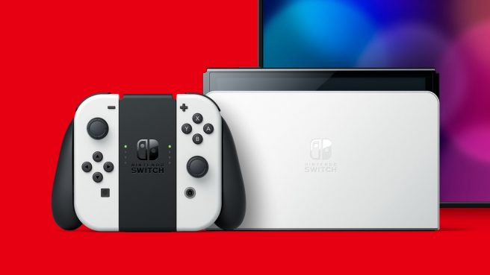](https://genk.mediacdn.vn/139269124445442048/2021/7/6/switch-oled-656x369-1625585153435475714047.jpg)*

Chiếc máy này sử dụng màn hình OLED mới cho chất lượng hiển thị cao, màu sắc rực rỡ hơn so với LCD của phiên bản cũ. Kích thước của màn hình cũng đã có sự thay đổi từ 6.2 inch lên 7 inch. Tuy nhiên, độ phân giải thì vẫn sẽ được giữ nguyên ở mức 720p chứ chưa được nâng cấp lên 1080p là điều khá đáng tiếc ở phiên bản này

*[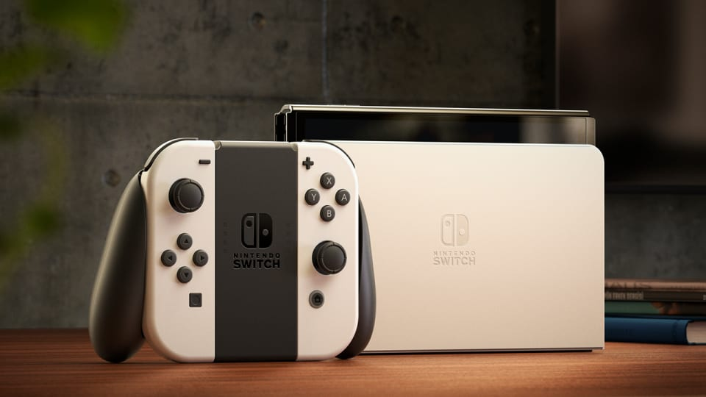](https://assets.nintendo.com/image/upload/f_auto,q_auto,w_960,h_540/ncom/en_US/switch/videos/heg001-07060600/posters/Switch_OLED_AnnounceTRL_LF_16x9_Av20211008_H264_NCL_0703)*

Ngoài màn hình máy thì bộ nhớ được tăng gấp đôi lên 64GB, phần đế dựng đã được làm lớn để đảm bảo sự chắc chắn, hệ thống loa cũng đã được nâng cấp để đem lại trải nghiệm âm thanh tốt hơn. Phần đế (dock) đã được tích hợp sẵn cổng mạng Ethernet, thứ mà trước đây người chơi sẽ phải mua thêm 1 phụ kiện gắn ngoài để có.

*[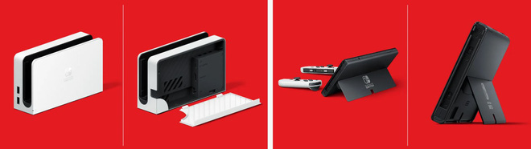](https://genk.mediacdn.vn/139269124445442048/2021/7/6/1-1625585373512196783973.jpg)*

***Nintendo Switch OLED*** sẽ được bán ra vào ngày 8 tháng 10 năm nay, với giá là 349 USD tức cao hơn phiên bản thường 50 USD và 150 USD so với phiên bản rút gọn Lite. Tất cả những phụ kiện (bao gồm cả tay cầm Joycon) và game của Switch cũng sẽ tương thích với Switch OLED.

Những bạn muốn mua chiếc máy này cũng chưa nên hào hứng vội, khi mà sự thiếu hụt về chip bán dẫn và nhu cầu mua lớn trong mùa lễ hội sẽ khiến việc mua được Switch OLED trong ngày nó ra mắt trở nên rất khó khăn.